Manual Tecnico

Proyecto: KAI

 |  | Septiembre

Contenido
Contenido 2
1 Introducción 5
1.1 Propósito 5
1.2 Alcance 5
1.3 Personal involucrado 5
2 Mockups 6
2.1 Crear usuario 6
2.2 Iniciar sesión 6
2.3 Gestionar producto 8
2.4 Ingresar producto 8
2.5 Salida de producto 9
2.6 Modificar producto 9
2.7 Consulta producto 9
2.8 Gestionar proveedor 9
2.9 Agregar proveedores 10
10
2.10 Modificar proveedor 11
2.11 Eliminar proveedor 11
2.12 Estado de cuenta 12
2.13 Modificar datos personales 13
2.14 Inhabilitar Usuario 13
3 Contenido técnico del sistema 14
3.1 Diagramas de casos de uso 14
3.1.1 Caso de uso general 14
4 Casos de uso extendidos 14
4.1 Caso de uso asignar rol 14
4.2 Caso de uso crear usuario 15
4.3 Caso de uso iniciar sesión 16
4.4 Caso de uso gestionar producto 17
4.4.1 Ingreso producto 18
4.4.2 Salida producto 19
4.4.3 Modificar producto 20
4.4.4 Consulta producto 21
4.5 Caso de uso gestionar proveedor 22
4.5.1 Agregar proveedor 22
4.5.2 Modificar proveedor 23
4.5.3 Eliminar proveedor 24
4.6 Caso de uso estados de cuenta 25
4.6.1 Modificar datos personales 26
4.6.2 Inhabilitar usuario 26
5 Modelo entidad relación 27
6 Requisitos específicos 27
6.1 Requisitos comunes de los interfaces 28
6.1.1 Interfaces de usuario 28
6.1.2 Interfaces de hardware 28
6.1.3 Interfaces de software 28
6.1.4 Interfaces de comunicación 28
6.1.5 Requisitos de rendimiento 28
6.1.6 Seguridad 28
6.1.7 Fiabilidad 28
6.1.8 Disponibilidad 29
6.1.9 Mantenibilidad 29
6.1.10 Portabilidad 29
7 Configuración de la aplicación 30
7.1 Configuración de la base de datos y el servidor web 30
7.2 Configuración de servidor de aplicaciones 30

Introducción
Este documento es una Especificación de Requisitos de Software (ERS) para el Sistema de información para la gestión de procesos y gestión de inventarios. Esta especificación se ha estructurado basándose en la directriz dada por el estándar IEEE Practica Recomendada para Especificación del manual técnico.

Propósito
El presenta documento tiene como propósito definir las especificaciones funcionales, y no funcionales para la información web que permitirá gestionar el inventario de la empresa AQUABOGOTA. Este será utilizado por los administradores de la empresa.

Alcance
Esta especificación e requisitos está dirigido al usuario del sistema, para continuar con el desarrollo de la gestión de inventario de la empresa y para profundiza en la automatización de esta, la cual tiene como objetivo principal la organización de los productos que la empresa maneja.

Personal involucrado
Nombre | Michael Alexander Barrera Lasso
Rol | Jefe, programador
Categoría profesional | Tecnólogo ADSI
Responsabilidades | Programar en un entorno web
Información de contacto | Chelsealasso1905@gmail.com
Aprobación | Michael Barrera Lasso

Nombre | Angie Valentina Abella Rojas
Rol | Analista de requerimientos
Categoría profesional | Tecnólogo ADSI
Responsabilidades | Analizar, verificar y crear requerimientos
Información de contacto | tintinabell@gmail.com
Aprobación | Michael Barrera Lasso

Nombre | Juan Felipe Albarracín Fajardo
Rol | Administrador base de datos
Categoría profesional | Tecnólogo ADSI
Responsabilidades | Implementar y gestionar la base de datos
Información de contacto | albarracinj134@gmail.com
Aprobación | Michael Barrera Lasso

Mockups

Crear usuario
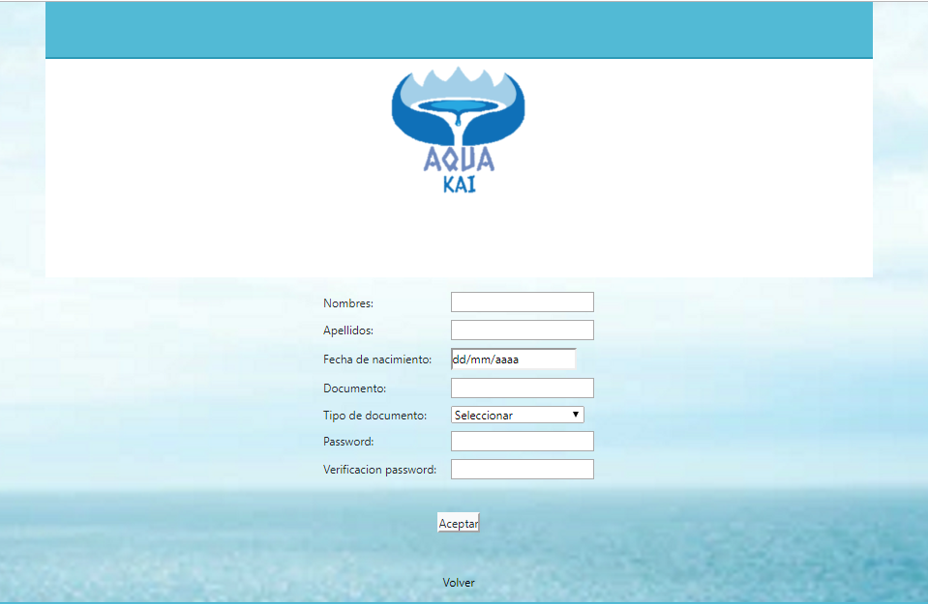

Iniciar sesión
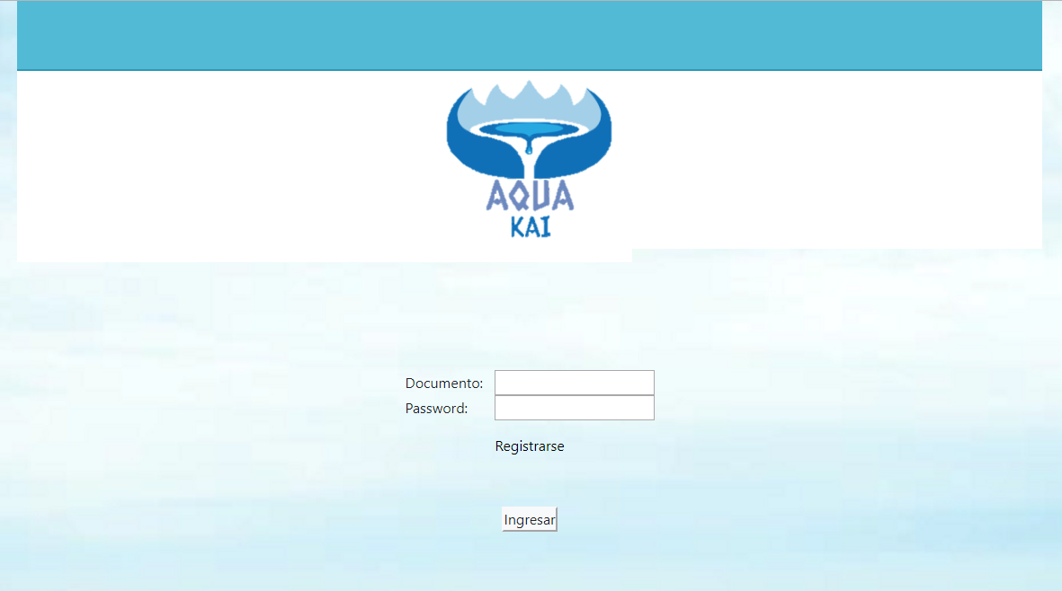

Gestionar producto
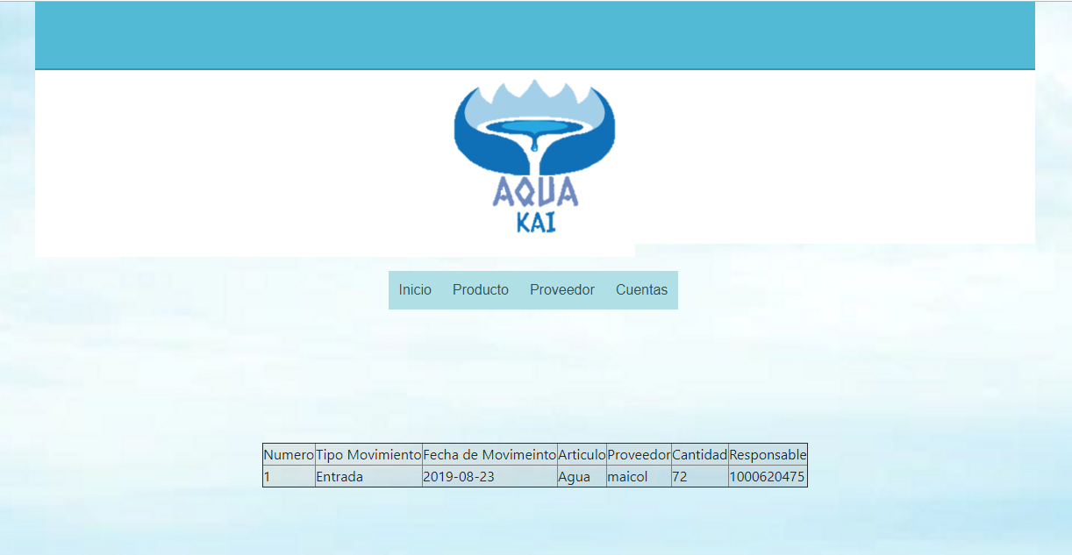

Ingresar producto
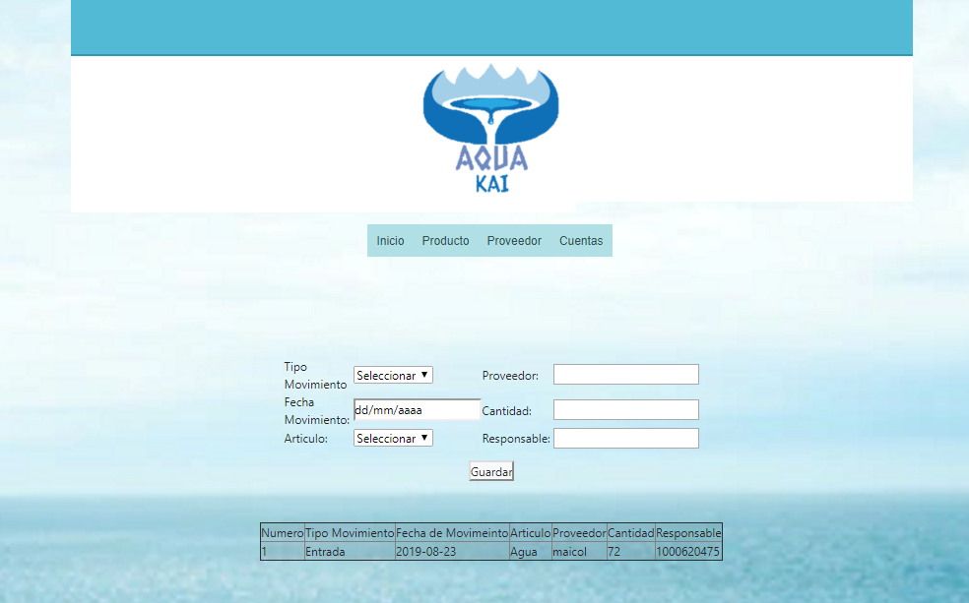

Salida de producto

Modificar producto

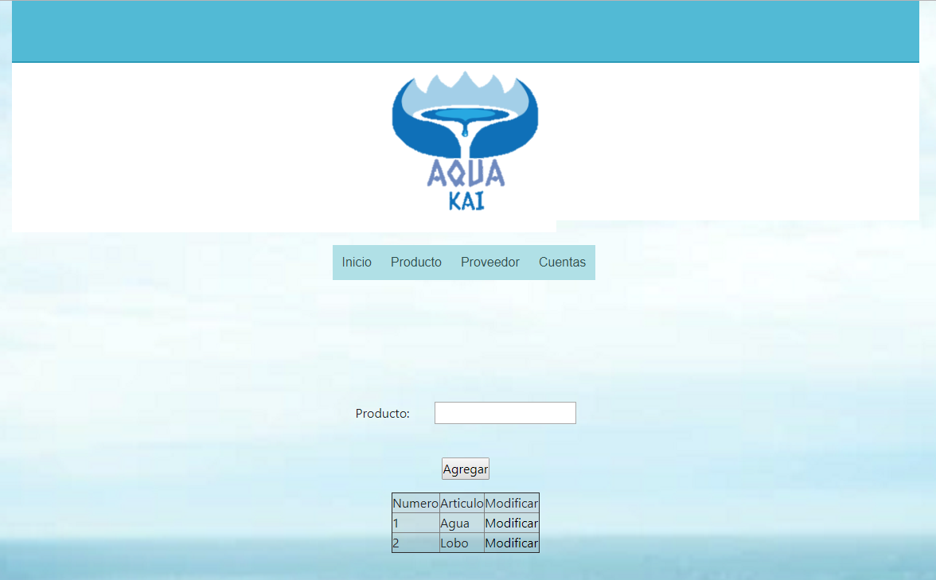

Consulta producto

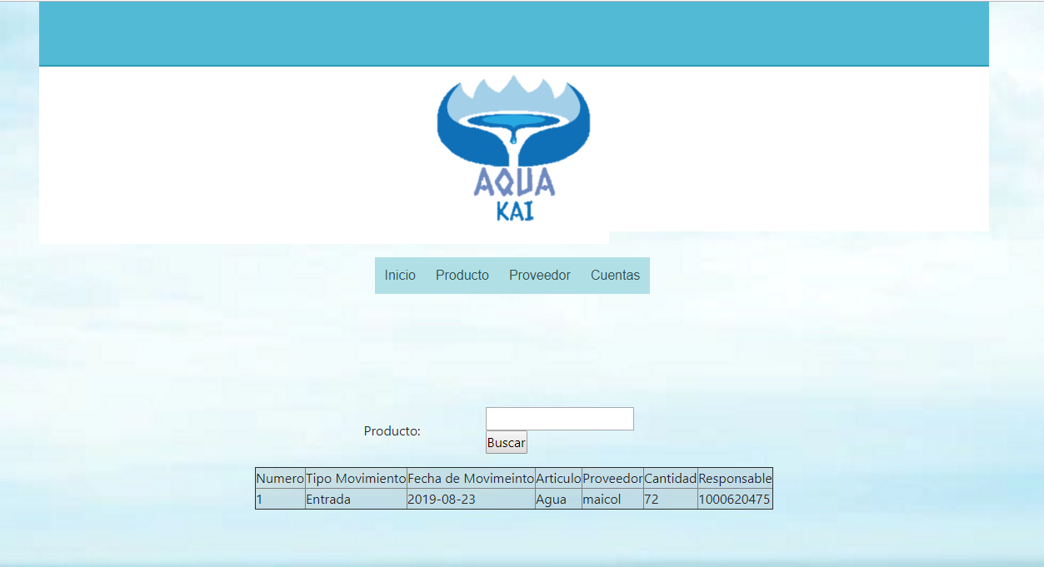

Gestionar proveedor

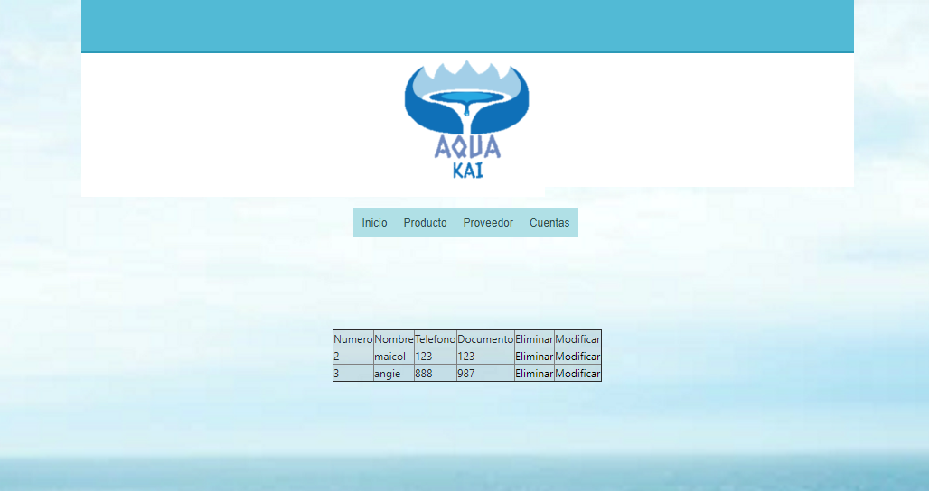

Agregar proveedores

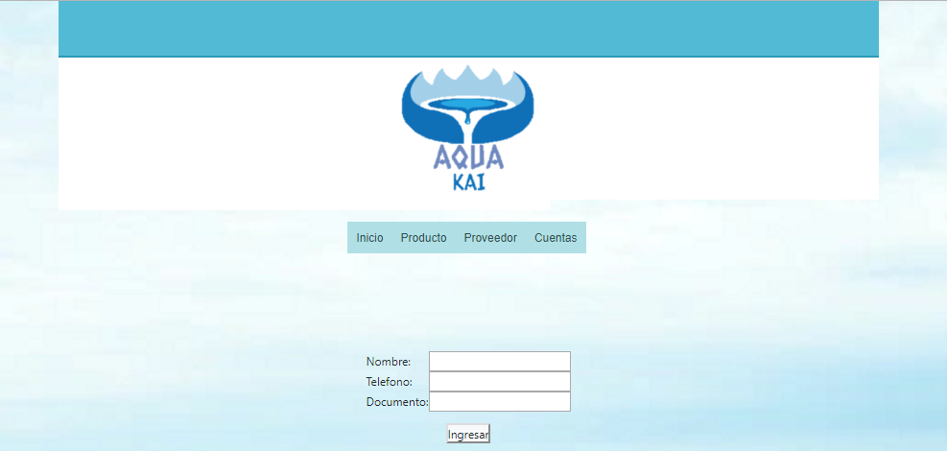

Modificar proveedor

Eliminar proveedor

Estado de cuenta
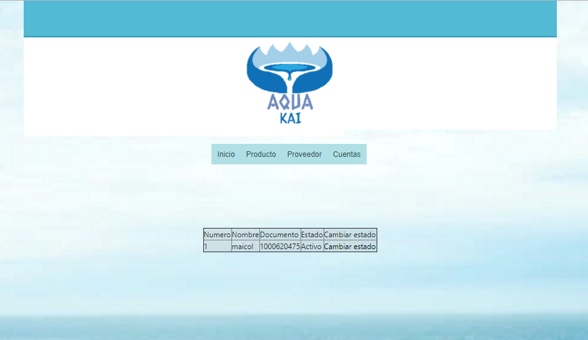

Modificar datos personales
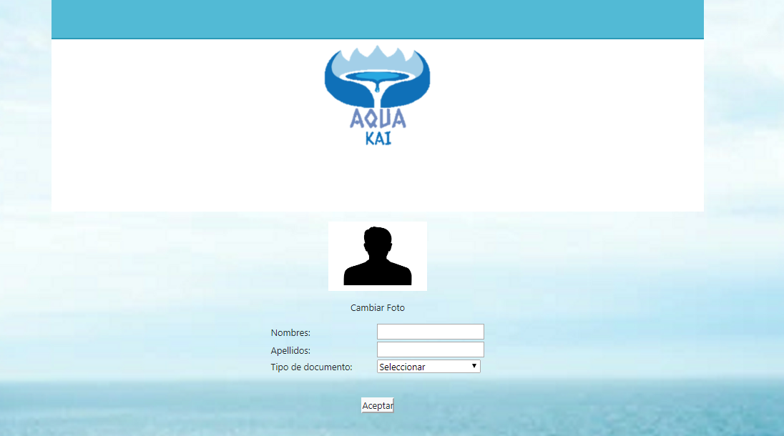

Inhabilitar Usuario

Contenido técnico del sistema

Diagramas de casos de uso

Caso de uso general
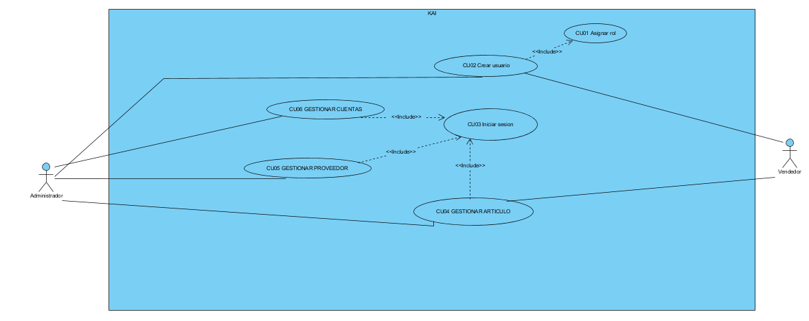

Casos de uso extendidos

Caso de uso asignar rol
# Ref. |  | CU01
Caso de Uso |  | Asignación de rol
Autor |  | Michael barrera
Fecha |  | 11-04-2019
Versión |  | Versión 2.0
Actor/es |  | Súper administrador.
Tipo |  | Primario
Descripción |  | El sistema tendrá una variedad de roles según su cargo en la empresa.
Referencias Cruzadas | C.U.
Referencias Cruzadas | R.F. | - RF07
Precondición |  | El usuario debe estar activo.
Secuencia Normal
Post-condición |  |  | El sistema contará con unos aspectos específicos para asignar el rol del usuario.
Excepciones |  |  | - Presenta un error a causa de los datos diligenciados.
Frecuencia esperada |  |  | Frecuente 5 veces por mes
Prioridad |  |  | baja
Comentarios |  |  | Sin comentario.

Caso de uso crear usuario
# Ref. |  | CU02
Caso de Uso |  | Crear usuario
Autor |  | Michael barrera
Fecha |  | 11-04-2019
Versión |  | Versión 2.0
Actor/es |  | usuario.
Tipo |  | Primario
Descripción |  | El usuario debe ingresar sus datos personales para generar un registro en el sistema.
Referencias Cruzadas | C.U. | - CU01
Referencias Cruzadas | R.F. | - RF01  - RF02
Precondición |  | El usuario debe ingresar sus datos personales para poder acceder.
Secuencia Normal
ESCENARIO crear usuario:
- Se muestra una ventana con múltiples casillas para el ingreso de información.
- Se espera a que el usuario digite la información.
- El sistema verifica los datos ingresados por el usuario. Otorga o rechaza la creación del usuario para el acceso al sistema.
Post-condición |  |  | El sistema confirmara la creación del usuario.
Excepciones |  |  | - Presenta un error a causa de los datos diligenciados.  - Niega la creación por que los datos son inválidos.
Frecuencia esperada |  |  | Frecuente 5 veces por mes
Prioridad |  |  | baja
Comentarios |  |  | Sin comentario.

Caso de uso iniciar sesión
# Ref. |  | CU03
Caso de Uso |  | Iniciar sesión
Autor |  | Michael barrera
Fecha |  | 11-04-2019
Versión |  | Versión 2.0
Actor/es |  | usuario.
Tipo |  | Primario
Descripción |  | El sistema permite que el usuario ingrese al sistema.
Referencias Cruzadas | C.U. | - CU01  - CU02
Referencias Cruzadas | R.F. | - RF03
Precondición |  | El usuario debe estar registrado en el sistema.
Secuencia Normal
ESCENARIO iniciar sesión:
- Se muestra una ventana con dos casillas: usuario y password.
- Se espera a que el usuario digite la información.
- El sistema verifica los datos ingresados por el usuario. Otorga o rechaza el ingreso al sistema.
Post-condición |  |  | El sistema debe mostrar la interfaz de acuerdo al perfil del usuario que haya digitado el usuario.
Excepciones |  |  | - Presenta un error a causa de los datos diligenciados.  - Niega el acceso al usuario porque el usuario o password es errado o el usuario no ha sido creado.
Frecuencia esperada |  |  | Frecuente 10 veces por Día
Prioridad |  |  | Alta
Comentarios |  |  | Sin comentario.

Caso de uso gestionar producto

# Ref. |  | CU04
Caso de Uso |  | Gestionar producto
Autor |  | Michael barrera
Fecha |  | 11-04-2019
Versión |  | Versión 2.0
Actor/es |  | Administrador y usuario
Tipo |  | Primario
Descripción |  | El sistema permite que el usuario ingrese la información general del producto.
Referencias Cruzadas | C.U. | - CU03
Referencias Cruzadas | R.F. | - RF10  - RF12  - RF16
Precondición |  | El usuario debe ingresar al sistema.
Secuencia Normal
ESCENARIO producto:
- Se muestra un menú de producto, en donde se visualizan los productos que hay en la empresa.

Frecuencia esperada |  |  | Frecuente 10 veces por día
Prioridad |  |  | Alta
Comentarios |  |  | Sin comentario.

Ingreso producto
# Ref. |  | CU4.1
Caso de Uso |  | Ingresar producto
Autor |  | Michael barrera
Fecha |  | 11-04-2019
Versión |  | Versión 2.0
Actor/es |  | Administrador y usuario
Tipo |  | Primario
Descripción |  | El sistema permite que el usuario ingrese la información general del producto.
Referencias Cruzadas | C.U. | - CU03  - CU04
Referencias Cruzadas | R.F. | - RF10  - RF12  - RF16
Precondición |  | El usuario debe ingresar al sistema.
Secuencia Normal
ESCENARIO Ingresar producto:
- Se muestra un menú de producto, con la elección de ingresar producto.
- Se espera a que el usuario digite la información.
- El sistema verifica los datos ingresados por el usuario, y genera un guardado de esta información.
Post-condición |  |  | El sistema debe otorgar al usuario la vista del producto con su respectiva información, y otros productos ingresados previamente.
Excepciones |  |  | 3.1 Presenta un error a causa de los datos diligenciados.
Frecuencia esperada |  |  | Frecuente 15 veces por semana
Prioridad |  |  | Alta
Comentarios |  |  | Sin comentario.

Salida producto

# Ref. |  | CU4.2
Caso de Uso |  | Salida producto
Autor |  | Michael barrera
Fecha |  | 11-04-2019
Versión |  | Versión 2.0
Actor/es |  | administrador.
Tipo |  | Primario
Descripción |  | El usuario registrar la salida de productos.
Referencias Cruzadas | C.U. | - CU03  - CU04  - CU4.1
Referencias Cruzadas | R.F. | - RF04  - RF06  - RF15
Precondición |  | El producto de haber sido ingresado previamente.
Secuencia Normal
ESCENARIO modificar productos:
- Se muestra una ventana donde el usuario debe ingresar la salida del producto, cantidad y destino entre otras.
- El sistema verifica los datos ingresados y genera el historial de salidas.

Excepciones |  |  | - El sistema genera error porque el producto está agotado o no existe en la base de datos.
Frecuencia esperada |  |  | Frecuente 50 veces por día
Prioridad |  |  | Alta
Comentarios |  |  | Sin comentario.

Modificar producto

# Ref. |  | CU4.3
Caso de Uso |  | Modificar producto
Autor |  | Michael barrera
Fecha |  | 11-04-2019
Versión |  | Versión 2.0
Actor/es |  | Administrador y usuario.
Tipo |  | Primario
Descripción |  | El usuario podrá modificar la información general del producto.
Referencias Cruzadas | C.U. | - CU03  - CU04  - CU4.1
Referencias Cruzadas | R.F. | - RF04  - RF06
Precondición |  | El producto de haber sido ingresado previamente.
Secuencia Normal
ESCENARIO modificar productos:
- Se muestra una ventana que permite que el usuario modifique los datos del producto.
- El sistema guarda los datos ingresados.

Excepciones |  |  | - Presenta un error a causa de los datos diligenciados
Frecuencia esperada |  |  | Frecuente 10 veces por semana
Prioridad |  |  | Media
Comentarios |  |  | Sin comentario.

Consulta producto
# Ref. |  | CU4.4
Caso de Uso |  | Consulta de producto
Autor |  | Michael barrera
Fecha |  | 11-04-2019
Versión |  | Versión 2.0
Actor/es |  | Administrador y usuario.
Tipo |  | Primario
Descripción |  | El usuario podrá consultar los productos previamente ingresados.
Referencias Cruzadas | C.U. | - CU03  - CU04  - CU4.1
Referencias Cruzadas | R.F. | - RF10  - RF15
Precondición |  | El producto de haber sido ingresado previamente en la base de datos del sistema.
Secuencia Normal
ESCENARIO consulta de producto:
- Se muestra una ventana que permite ver al usuario todo el informe de productos.
- El usuario podrá ingresar a la información del producto.

Frecuencia esperada |  |  | Frecuente 5 veces por día
Prioridad |  |  | Media
Comentarios |  |  | Sin comentario.

Caso de uso gestionar proveedor

# Ref. |  | CU05
Caso de Uso |  | Gestionar proveedor
Autor |  | Michael barrera
Fecha |  | 11-04-2019
Versión |  | Versión 2.0
Actor/es |  | Administrador y usuario.
Tipo |  | Primario
Descripción |  | El usuario podrá contar con la información de proveedores.
Referencias Cruzadas | C.U. | - CU03  - CU04
Referencias Cruzadas | R.F. | - RF14
Secuencia Normal
ESCENARIO ingresar proveedores:
- Se muestra un menú de proveedor, en donde se visualizan los proveedores que hay en la empresa.
Frecuencia esperada |  |  | Frecuente 5 veces por semana
Prioridad |  |  | Alta
Comentarios |  |  | Sin comentario.

Agregar proveedor
# Ref. |  | CU5.1
Caso de Uso |  | Agregar proveedores
Autor |  | Michael barrera
Fecha |  | 23-03-2019
Versión |  | Versión 1.
Actor/es |  | Administrador y usuario.
Tipo |  | Primario
Descripción |  | El usuario podrá ingresar información de proveedores.
Referencias Cruzadas | C.U. | - CU03  - CU04
Referencias Cruzadas | R.F. | - RF14
Secuencia Normal
ESCENARIO ingresar proveedores:
- Se muestra un menú, con la elección de ingresar proveedores.
- Se espera a que el usuario digite la información.
- El sistema verifica los datos ingresados por el usuario, y genera un guardado de esta información.
Excepciones |  |  | - Presenta un error a causa de los datos diligenciados.  - Niega el registro del proveedor porque ya ha sido ingresado.
Frecuencia esperada |  |  | Frecuente 5 veces por semana
Prioridad |  |  | Alta
Comentarios |  |  | Sin comentario.

Modificar proveedor
# Ref. |  | CU5.2
Caso de Uso |  | Modificar proveedor
Autor |  | Michael barrera
Fecha |  | 11-04-2019
Versión |  | Versión 2.0
Actor/es |  | Administrador y usuario.
Tipo |  | Primario
Descripción |  | El usuario podrá modificar los datos del proveedor.
Referencias Cruzadas | C.U. | - CU03  - CU04  - CU5.1
Referencias Cruzadas | R.F. | - RF06
Secuencia Normal
ESCENARIO ingresar proveedores:
- Se muestra un menú, donde se muestran los proveedores.
- El usuario podrá modificar los datos.
- El sistema genera un guardado de la información modificada.
Excepciones |  |  | - Presenta un error a causa de los datos diligenciados.
Frecuencia esperada |  |  | Frecuente 5 veces por mes
Prioridad |  |  | Baja
Comentarios |  |  | Sin comentario.

Eliminar proveedor
# Ref. |  | CU5.3
Caso de Uso |  | Eliminar proveedor
Autor |  | Michael barrera
Fecha |  | 11-04-2019
Versión |  | Versión 2.0
Actor/es |  | Administrador.
Tipo |  | Primario
Descripción |  | El administrador podrá eliminar un proveedor.
Referencias Cruzadas | C.U. | - CU03  - CU04  - CU5.1
Referencias Cruzadas | R.F. | - RF13
Precondición |  | La información del proveedor debe haber sido ingresada previamente en la base de datos del sistema.
Secuencia Normal
Frecuencia esperada |  |  | Frecuente 2 veces por mes
Prioridad |  |  | Baja
Comentarios |  |  | Sin comentario.

Caso de uso estados de cuenta

# Ref. |  | CU06
Caso de Uso |  | Estado de cuenta
Autor |  | Michael barrera
Fecha |  | 11-04-2019
Versión |  | Versión 2.0
Actor/es |  | Administrador y usuario.
Tipo |  | Primario
Descripción |  | El administrador podrá determinar y/o cambiar el estado de los usuarios.
Referencias Cruzadas | C.U. | - CU01  - CU02  - CU03
Referencias Cruzadas | R.F. | - RF05
Precondición |  | El usuario debe estar registrado.
Secuencia Normal
ESCENARIO modificar datos personales:
- Se muestra un menú de configuración, en donde el administrador podrá cambiar el estado del usuario.
Frecuencia esperada |  |  | Frecuente 1 veces por mes
Prioridad |  |  | baja
Comentarios |  |  | Sin comentario.

Modificar datos personales
# Ref. |  | CU6.1
Caso de Uso |  | Modificar datos personales
Autor |  | Michael barrera
Fecha |  | 11-04-2019
Versión |  | Versión 2.0
Actor/es |  | Administrador y usuario.
Tipo |  | Primario
Descripción |  | El usuario podrá modificar sus datos personales.
Referencias Cruzadas | C.U. | - CU03
Referencias Cruzadas | R.F. | - RF05
Precondición |  | El usuario debe estar activo.
Secuencia Normal
ESCENARIO modificar datos personales:
- Se muestra una ventana que permite que el usuario modifique algunos de sus datos personales.
- El sistema guarda los cambios generados por el usuario.

Frecuencia esperada |  |  | Frecuente 2 veces por mes
Prioridad |  |  | baja
Comentarios |  |  | Sin comentario.

Inhabilitar usuario
# Ref. |  | CU6.2
Caso de Uso |  | Inhabilitar usuario
Autor |  | Michael barrera
Fecha |  | 11-04-2019
Versión |  | Versión 2.0
Actor/es |  | Administrador.
Tipo |  | Primario
Descripción |  | El administrador podrá inhabilitar y archivar una cuenta que no tenga uso.
Referencias Cruzadas | C.U. | - CU01  - CU03
Referencias Cruzadas | R.F. | - RF13
Precondición |  | El usuario debe llevar cierto tiempo sin hacer uso de su cuenta.
Secuencia Normal
ESCENARIO modificar datos personales:
- Se muestra una ventana en donde el administrador puede ver las cuentas de los usuarios con sus respectivos datos.
- El administrador podrá inhabilitar la cuenta si esta esta inactiva.
- El sistema guarda y archiva los datos ingresados por el administrador

Frecuencia esperada |  |  | Frecuente 2 veces por mes
Prioridad |  |  | baja
Comentarios |  |  | Sin comentario.

Modelo entidad relación

Requisitos específicos

El sistema se encarga de almacenar la información de ventas en diferentes filtros especificados
por el tipo de la misma, este solo tiene que generar los parámetros para que el sistema se
encargue de organizar o gestionar dicha información que se le requiera

Requisitos comunes de los interfaces

Interfaces de usuario
La interfaz con el usuario consistirá en un conjunto de ventanas con botones, listas y campos de textos. Esta deberá ser construida específicamente para el sistema propuesto y, visualizada desde un navegador de Internet.

Interfaces de hardware

El sistema debe estar en perfecto estado y tener las siguientes características:

- RAM de 8GB
- 4GB Espacio disco duro
- Procesador de 2Ghz (doble núcleo)
- Tarjeta de red de 100Mbps
- Adaptador red

Interfaces de software
- Navigator web: google Chrome, Microsoft Edge, Firefox.
- Sistema operativo: Windows 7 o superior.

Interfaces de comunicación
Los servidores, usuarios y aplicaciones se comunicarán entre sí, mediante
protocolos estándares en internet. La interfaz de comunicación entre el servidor
de base de datos SQL y la aplicación desarrollada en JAVA.

Requisitos de rendimiento
- Garantizar que el diseño de las consultas u otro proceso no afecte el desempeño de la base de datos, ni considerablemente el tráfico de red.

Seguridad
- Garantizar la confiabilidad, la seguridad y el desempeño del sistema informativo a los diferentes usuarios. En este sentido la información almacenada o registros realizados podrán ser consultados y actualizados permanentemente y simultáneamente, sin que afecte el tiempo de respuesta.
- Garantizar la seguridad del sistema con respecto a la información y datos que se manejan.
- Facilidades y controles para permitir el acceso a la información al personal autorizado a través de internet con la intención de consultar y subir información pertinente para cada una de ellas.

Fiabilidad

- El sistema debe tener una interfaz de uso sencilla
- La interfaz del usuario debe ajustarse a la c característica de la web de la empresa, dentro de la cual estará incorporado el sistema de gestión de procesos.

Disponibilidad

- La disponibilidad del sistema debe ser continua con un nivel de servicio para los usuarios de 7 días por 24 horas.

Mantenibilidad

- El sistema debe disponer de una documentación fácilmente actualizable que permita realizar operaciones de mantenimiento con el menor esfuerzo posible.
- La interfaz debe estar completamente con un buen sistema de ayuda (se podrá poner a personal con poca experiencia en el uso de la aplicación).

Portabilidad
- El sistema será implantado bajo la plataforma de Windows.

Configuración de la aplicación

Configuración de la base de datos y el servidor web
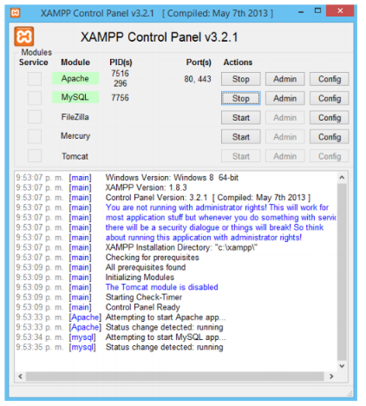

Configuración de servidor de aplicaciones
